**航运企业,船舶管理系统**

需求分析与开发功能文档

针对系统的开发对象和业务对象进行功能需求分析 2019年6月

**湖北汽车工业学院 电气与信息工程学院**

**数据库系统实现课程设计**

**软件161 王洋**

**目 录**

**一、 系统简介 3**

**二、 系统分析 3**

**1. 系统用户分析 3**

**2. 系统业务分析 4**

**（1） 供应企业需求分析 4**

**（2） 运输企业需求分析 4**

**（3） 制造企业需求分析 5**

**（4） 网站管理需求分析 5**

**（5） 政府管理需求分析 5**

**3. 系统功能分析 5**

**（1） 企业的信息管理 5**

**（2） 船舶的信息管理 5**

**（3） 船舶业务处理 5**

**（4） 后台登录业务 5**

**三、 功能分析 6**

**1. 实现清单 6**

**2. 实体分析和E-R图 6**

**3. 数据库设计 8**

**4. 子程序和触发器 10**

**四、 系统实现 10**

**五、 后序设计理念 11**

## 系统简介

航运企业、船舶信息管理系统，是针对国内的有关船舶制造，使用和管理的企业为更好企业业务发展，而建立的信息管理系统。该系统服务于不同类型的企业以及船舶信息的管理，系统集成了国内在用和已弃用等大量的企业提供的船舶信息，同时为已经在系统注册的企业提供任何为船舶提供服务的企业信息，以及船舶信息，航运资讯等有关企业发展和船舶使用动态等信息。同时，系统可以为政府有关部门提供企业和船舶的年检受审服务，以对当前在注册企业和船舶进行信用及安全性的审理，用以提供企业和船舶的安全性保障。

## 系统分析

#### 系统用户分析

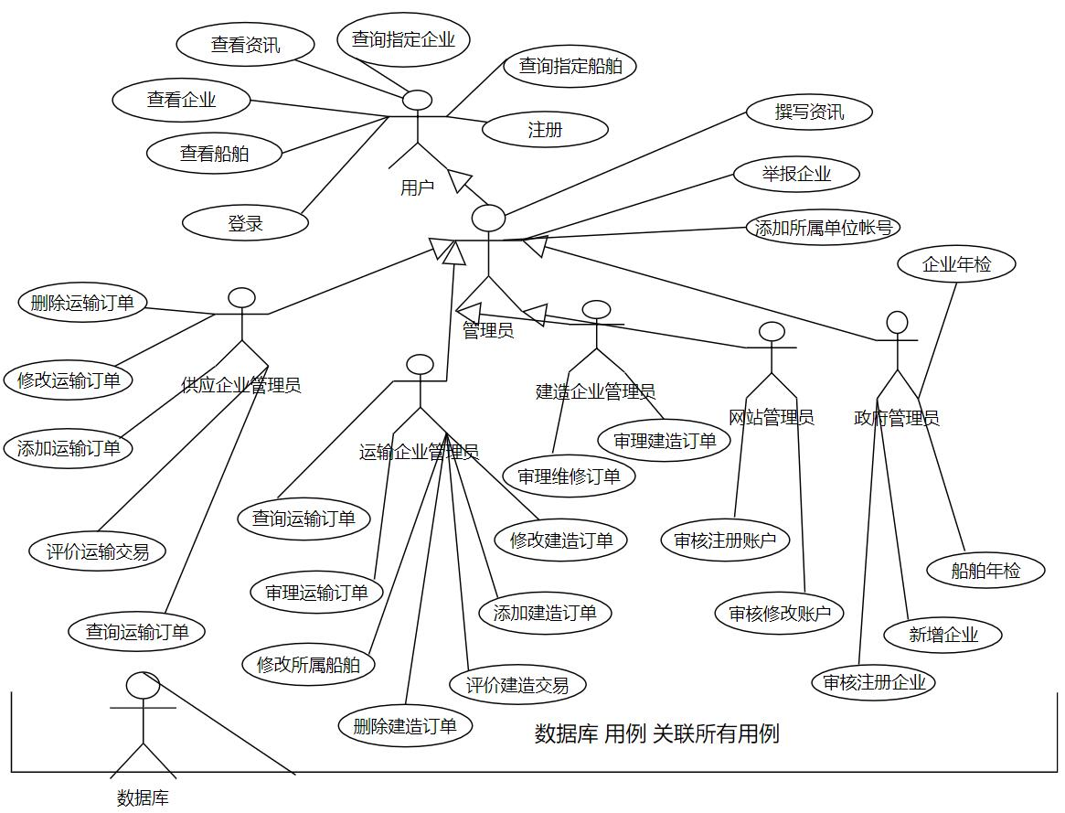

系统分为多层角色和模块，所以需要多个不同层级的参与者，不同参与者的权限和功能不尽相同，但互相联系，其中以船舶信息和订单信息，企业信息贯穿系统和功能模块。

与此同时，参与者之间的功能和信息流在业务层面相互联系，相互制约。比如企业无法修改自身的重要信息，需要提前联系政府，政府和有关机构审核完成后方才能进行修改，企业需要政府的年检，船舶也需要年检，这些信息经过政府处理后，进行公示，同时被不同企业的用户参考，以进行业务处理。

总体分析参与者和业务流程模块，可以得到以上图的用例图。

此外还有一些制约和功能限制，只要给予用户的权限即可。

#### 系统业务分析

航运企业在本系可以分成三大类：货物供应商（企业），货物运输商（企业），船舶制造商（企业）。其中货物供应商需要运输商提供运输服务，以实现企业货物进行海上运输；货物运输商向船舶制造商提交船只需求，并使用这些船只为货物供应商进行货物运输；船舶制造商在收到货物运输商的船舶制造订单或船舶维修订单后，对订单进行生产制造。

###### 供应企业需求分析

供应企业拥有企业的大量货物订单，需要将其利用海运进行长途或短途运输，此时供应企业在系统进行信息浏览，包括运输企业信息和船舶信息。既可以选中某企业后，在该企业中寻找适合此次运输的船只，也可以在船只列表中选择适合运输的船只。选中后进入订单详情页面，对当前运输订单进行填写，并生成最终订单入库。最后可以对已审理的运输订单做评价。

###### 运输企业需求分析

运输企业拥有企业在运营的船舶信息，或者在系统增加、修改所属的运输企业的船舶信息。同时受理供应企业提交的运输货物的订单，若订单没有选择具体船只，运输企业需要根据企业船舶管理管理情况和盈利情况对当前订单进行分析，并给出最终的订单处理结果。另外，运输企业可以向制造企业提交购买新的船只订单，或提交维修维修船舶的订单。最后，运输企业可以对建造企业审理的建造订单进行评价，同时展示给其他需要下建造订单的公司参考。

###### 制造企业需求分析

制造企业可以制造和维修船舶，同时可以审理运输企业提交的订单。当建造订单审理通过后，会自动生成一艘满足运输企业订单的船舶。

###### 网站管理需求分析

网站管理员对整个系统进行信息处理和分析，可对船舶，企业负责人账号等信息进行管理，同时对联系的企业单位进行负责人账号的审批，对资讯信息进行审核。

###### 政府管理需求分析

政府需要对企业和船舶进行年检，并给出审理结果。同时对企业信息和举报进行审核。

#### 系统功能分析

根据以上企业业务分析，可以得到当前系统需要实现的功能，其主要如下。

###### 企业的信息管理

系统应能满足不同类型(当前为以上三种)企业的新增、修改、删除，和查询显示。

###### 船舶的信息管理

系统应能满足船舶的新增、修改、删除，和查询显示。

###### 船舶业务处理

系统能为不同企业生成和修改不同类型的业务订单，不同企业只显示本企业的业务。

###### 后台登录业务

系统在没有登录的情况下，用户可以在首页看到已经发布的船舶信息、企业信息，和其他有关系统的信息集合，诸如港口信息，船舶运输信息等。系统用户采用分配制度，暂且不使用注册审核的模式，分派账号由企业进行申请，系统自行发放的原则。当用户使用分派的账号登录后，在后端可以看到当前企业的信息，如运输企业可以查看和修改自己的企业信息，也可以查看，修改，新增船舶信息。有订单系统的企业，也可以看到订单信息。

后台登录分为五种，前三种分别对应三种类型的企业用户使用，不同类型的企业用户登录后后台的功能需求和业务处理不一样，都只针对当前类型的企业提供业务和功能，该用户为系统向企业发放的，只能进行业务处理和所属企业信息的查看，但不能进行修改和删除。

后两种属于网站管理和政府业务处理，网站管理员对所有可对外展示信息进行管理，管理企业账号。政府管理员可以对企业和船舶进行年检并给出结果，同时对企业信息进行管理。综上所述，后台需要五种不用的界面和功能处理。

## 功能分析

#### 实现清单

|  |  |
| --- | --- |
| 功能页面 | 功能实现 |
| 首页 | 首页系统欢迎页和网站简介 合作伙伴 |
| 企业信息的查询和显示 |
| 船舶信息的查询和显示 |
| 运输资讯的查询和显示，撰写资讯 |
| 登录和企业管理员账号注册 |
| 后台 | 系统管理员登录后，可对信息进行查看，可以审核企业管理员申请的账号。对资讯信息进行审核和管理。 |
| 供应企业用户登录后，查看以注册的运输企业信息，可以查看未在运输的舶信息，并产生运输订单。同时企业负责人账户可以管理企业内部职员账号。 |
| 运输企业用户登录后，查看已注册的制造企业信息，产生制造订单，对本企业船舶信息进行增删改，查看和处理供应企业的运输订单。同时企业负责人账户可以管理企业内部职员账号。 |
| 制造企业用户登录后，对本企业的船舶信息进行增删改，查看和处理运输  企业的制造订单。同时企业负责人账户可以管理企业内部职员账号。 |
| 政府审核注册企业信息，审核举报信息，对船舶和企业进行年检。 |
| 注册用户审核后登录，填写申报企业，企业审核成功后，作为企业管理员可以对当前企业业务进行处理，并有权管理企业账号，作为企业的刑事责任人。 |

#### 实体分析和E-R图

根据以上功能和需求可以提取出以下实体：

企业：可以包含不同的企业信息，也包含了网站本身和政府，他们具有相同的属性

船舶：包含船舶基本信息，当前所属企业，制造企业，运输信息（运输号）

订单：为了方便维护和拓展，订单可以分多种，这里存在运输订单和建造（维修）订单

用户：分为多种用户类型，不同的用户类型后台登录显示和功能不尽相同

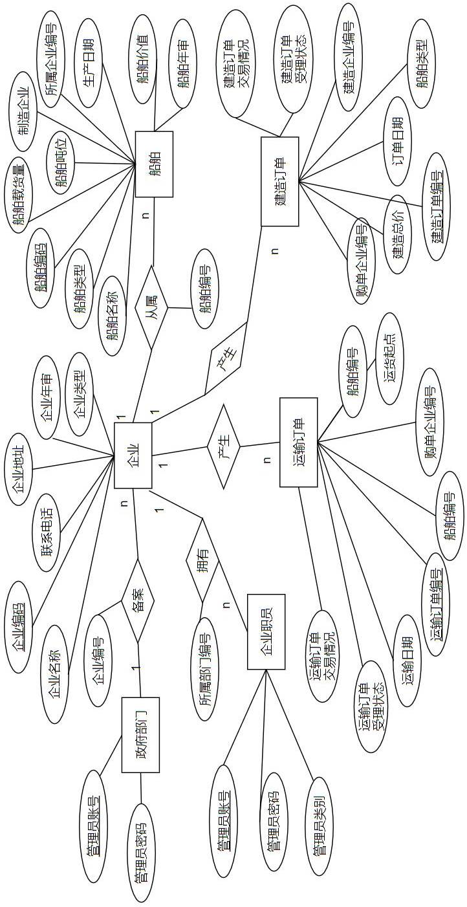

#### 数据库设计

|  |  |  |  |  |  |
| --- | --- | --- | --- | --- | --- |
| 表名 | 企业 | 船舶 | 运输订单 | 建造订单 | 管理员 |
| 数据库 | company | Ship | transport_Order | Construct_order | Manager |

|  |  |  |  |
| --- | --- | --- | --- |
| Company企业 | | | |
| 字段名 | **数据类型及长度** | **字段中文名** | **约束** |
| Company_id | Varchar2(16) | 企业编号 | Primary key |
| Company_name | Varchar2(50) | 企业名称 | Not null |
| Company_tel | Varchar2(16) | 联系电话 |  |
| Company_address | Varchar2(99) | 企业地址 |  |
| Company_type | Varchar2(50) | 企业类型 | Not null |
| Company_state | Varchar2(50) | 企业年审状态 |  |

|  |  |  |  |
| --- | --- | --- | --- |
| Ship 船舶 | | | |
| 字段名 | **数据类型及长度** | **字段中文名** | **约束** |
| Ship_id | Varchar2(16) | 船舶编号 | Primary key |
| Ship_name | Varchar2(50) | 船舶名称 | Not null |
| Ship_type | Varchar2(50) | 船舶类型 | Not null |
| Ship_load | number | 船舶载货量 |  |
| Ship_weight | number | 船舶吨位 |  |
| Construct_ Company_id | Varchar2(16) | 建造企业编号 | Foreign key |
| Owner_Company_id | Varchar2(16) | 所属企业编号 | Foreign key |
| Ship_construct_date | Varchar2(50) | 生产日期 |  |
| Ship_value | number | 船舶价值 |  |
| Ship_state | Varchar2(50) | 船舶年审状态 |  |

|  |  |  |  |  |  |  |  |  |  |  |
| --- | --- | --- | --- | --- | --- | --- | --- | --- | --- | --- |
| Transport_Order 运输订单 | | | | | | | | | | |
| 字段名 | | | **数据类型及长度** | | **字段中文名** | | | | **约束** | |
| Transport_order_id | | | Varchar2(20) | | 运输订单编号 | | | | Primary key | |
| Ship_id | | | Varchar2(16) | | 船舶编号 | | | | Foreign key | |
| Order_Company_id | | | Varchar2(16) | | 购单企业编号 | | | | Foreign key | |
| Transport_Company_id | | | Varchar2(16) | | 运输企业编号 | | | | Foreign key | |
| Transport_Order_date | | | Varchar2(50) | | 运输订单日期 | | | |  | |
| Transport_start | | | Varchar2(50) | | 运输起点 | | | |  | |
| Transport_order_state | | | Varchar2(16) | | 运输订单受理状态 | | | |  | |
| Transport_order_deal | | | Varchar2(99) | | 运输订单交易情况 | | | |  | |
| Transport_value | | | Number | | 运输总价 | | | |  | |
| Construct_order 建造订单 | | | | | | | | | |
| 字段名 | **数据类型及长度** | | | **字段中文名** | | | **约束** | | |
| Construct_order_id | Varchar2(16) | | | 建造订单编号 | | | Primary key | | |
| Construct_Company_id | Varchar2(16) | | | 建造企业编号 | | | Foreign key | | |
| Order_Company_id | Varchar2(16) | | | 购单企业编号 | | | Foreign key | | |
| Construct_order_date | Varchar2(50) | | | 建造订单日期 | | |  | | |
| Ship_type | Varchar2(50) | | | 船舶类型 | | | Not null | | |
| Construct_value | number | | | 建造总价 | | |  | | |
| Construct_order_state | Varchar2(16) | | | 建造订单受理状态 | | |  | | |
| Construct_order_deal | Varchar2(99) | | | 建造订单交易情况 | | |  | | |
| Manager 管理员 | | | | | | | | | |
| 字段名 | | **数据类型及长度** | | | | **字段中文名** | | **约束** | |
| Manager_id | | Varchar2(16) | | | | 管理员账号 | | Primary key | |
| Manager_password | | Varchar2(16) | | | | 管理员密码 | | Not null | |
| Manager_Company_id | | Varchar2(16) | | | | 所属单位编号 | |  | |
| Manager_admin_type | | Varchar2(16) | | | | 企业管理员类型 | |  | |
| Manager_state | | Varchar2(16) | | | | 账号审理状态 | |  | |

#### 子程序和触发器

数据库设计中为了配合企业和需求的实现，配套使用了存储子程序和触发器。其中子程序处理一些单个输入进行判断并根据结果输出不同信息的需求情况。触发器在新增船舶的时候对船舶编号进行自增，以实现自动生成不重复的编号的功能。

子程序说明：

-- 输入企业ID 判断当前企业类型 获取当前企业的所有船舶

-- 输入企业ID 判断当前企业类型 获得当前企业类型的建造订单 / 运输订单

触发器说明：

--- 触发器 自动在插入 和 +1编号操作

## 系统实现

添加账号注册功能 将网站账号添加功能作为共功模块 所注册的账号默认为企业的经理 网站管理员可以审核企业经理所申请的账号 审核通过后 经理账号可以添加一个企业 并移交给政府管理员审核 审核成功后 企业经理账号 可以修改企业信息 并移交政府审核 同时企业可以创建企业内部使用账号 不需要审核 默认的权限为职员

注册账号可以使用手机号进行操作 暂定可以使用短信验证码进行项目确认

当负责人申报自己的企业的时候 政府可以进行驳回修改 并告知 申报人 申报注意事项

备案企业的时候 企业的账号编码企业负责人不输入 由政府自动发放一个

对所有的订单的订购方添加一个订单确认状态 当乙方确认审理订单后 本次订单交易成功后可以对交易进行确认 确认后才能进行评价操作

船舶 可能会有损坏的部件 或者维修 可以添加一个维修订单

给订单添加一个操作对象 以记录当前订单的操作状态和操作人

政府进行审批 不进行录入

对运输订单和 建造订单进行一个截止日期 暂定

建造公司也可以进行船舶管理 对已回收或者修复好的船舶进行售卖

运货

正在拉货的船 不能显示在供应公司的订单页面上

如果没船 给政府发市场消息 政府给运输公司发消息 运输公司可以根据消息 建造适合的船舶

如果有船 如果订单通过 订单成功 交易状态暂定

如果运输中间出问题了 订单成功 但交易失败

如果船出问题了,订单时间待定, 订单依旧成功 但交易状态待定 船翻了将船的状态修改

如果运输成功 订单成功 交易成功

如果某个运输公司含有较多的事件运输订单 则会影响年检

建造 添加出交货日期

可以对订单进行加急 在交货时间范围内,可以提前加急 但是建造总价提升

如果超出时间, 则需要进行赔偿

如果某个建造公司有较多的 超时建造订单 则会影响年检

举报 普通用户\注册用户(企业) 可以向政府提出举报 只有政府可以查看和审核,当举报内容审核成功后 就可以展示在企业信息中了

## 后序设计理念

1. 行业信息还有政治信息

2. 文章和图片使用链接

3. 企业地址

4. 注册企业信息显示要隔行显示（黑白）

5. 按钮大小调整成一样大小

6. 只能看到别的公司的订单的统计结果

7. 供应企业经理

8. 航线问题

9. 天气预报

10. 货物管理是否允许拉运

11. 船员体检

12. 海陆联运

13. 货物具有保鲜期

14. 订单推送（html5例如：温度推送）

15. 船舶定位，是否超速，偏离航线

16. 信息流和物流（信息流描述物体信息）

17.